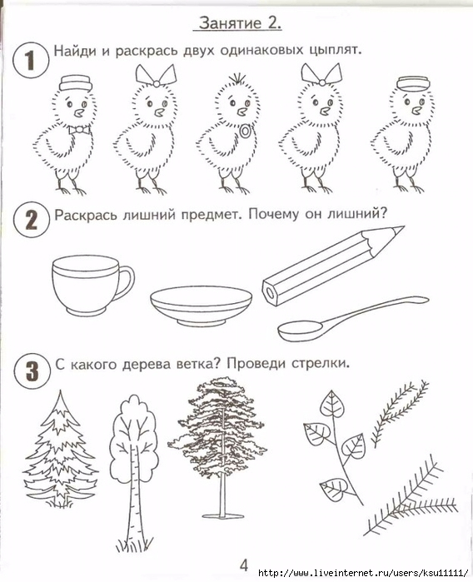

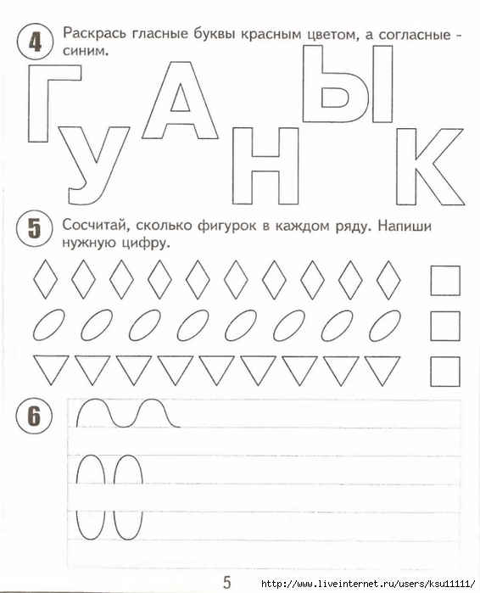

Уважаемые родители! Если у вас нет возможности распечатать задание, можно выполнить на обычном листке в клетку, записав только ответы. Попробуйте построить с ребенком из конструктора, имеющегося у Вас дома, или из подручных материалов, или из пластилина буквы из задания № 4. Сделайте фото, если есть возможность и желание, и отправьте мне. Удачи в выполнении заданий! <https://www.youtube.com/watch?v=2_kBlEfG4As>

